**第６回やまぐちマルチモダリティセミナーのご案内**

**～画像診断を取り巻くチーム医療～**

謹啓　時下益々ご清栄のこととお喜び申し上げます。

さて、この度画像診断領域におけるマルチモダリティーの知識の向上をはかり、その成果の普及を目的として、下記内容にて学術講演会を開催させていただきます。

ご多忙のことと存じますが、なにとぞご出席賜りますようご案内申し上げます。　　　　謹白

**日時 ： ２０１６年１０月１日（土）　13：30～17：20**

**場所 ： 山口大学医学部　新中央診療棟 １Ｆ 多目的室１**

**〒 755-8505　 山口県宇部市南小串1-1-1**

総合司会 ： 山口大学医学部附属病院 検査部 臨床検査技師長 水野秀一先生

13:30 【情報提供】 富士製薬工業株式会社　　Anaphylaxis Program

13:45 【ミニレクチャー】

　～眼科における視能訓練士の役割と画像診断機器について～

座長：済生会山口総合病院　放射線部主任　大平知之先生

演者：山口大学医学部附属病院眼科　視能訓練士　佐藤洋一先生

14:05 休憩（5分）

－施設発表者－ 　***【各分野のトピックスや取り巻く話題についてご紹介していただきます】***

　　　　　　　　　　座長：小郡第一総合病院　放射線科技師長　藤本浩一郎先生

　　　　　　　　　　　　 座長：済生会山口総合病院　臨床検査部主任　村田幸栄先生

14:10 血液検査 ：山口大学医学部附属病院　検査部　副臨床検査技師長　中野かおり先生

14:25 血管・IVR ：下関市立市民病院　放射線部　高山裕健先生

14:40 核医学検査 ：徳山中央病院　放射線部　深見光葉先生

14:55 ＭＲ検査 ：済生会山口総合病院 放射線部 吉武篤史先生（日本磁気共鳴専門技術者認定技師）

15:10　 休憩（5分）

15:15　 消化管造影：木村脳神経・外科内科　医療技術部課長　末田修一先生

15:30 ＣＴ検査 ：済生会山口総合病院　放射線部主任　國司正子先生

15:45 超音波検査：下関医療センター　検査部生理機能検査室　主任臨床検査技師　戸成弘先生

16:00 休憩（20分）

16:20 【特別講演】 座長：山口大学医学部附属病院　放射線部　副診療放射線技師長　岩永秀幸先生

演題「画像診断のために皆で取り組むこと」

山口大学医学部附属病院　放射線部准教授

岡田 宗正 先生

主催：富士製薬工業株式会社

後援：一般社団法人 山口県臨床検査技師会、一般社団法人 山口県診療放射線技師会

※駐車場については、外来棟前駐車場をご利用ください。（無料）

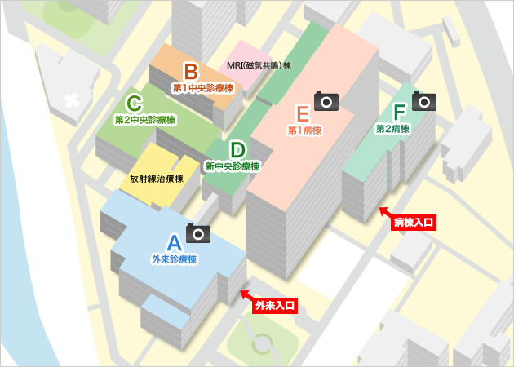

立体駐車場

工事中

会場

**正面右側の時間外入口をご利用下さい。**

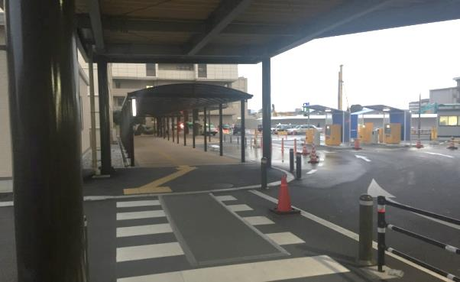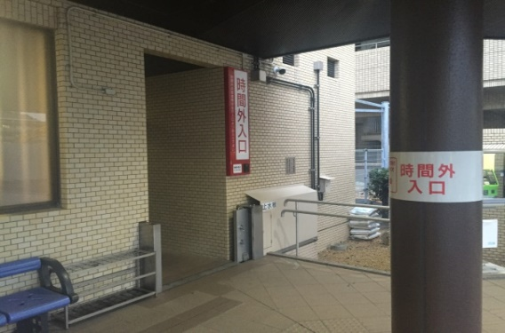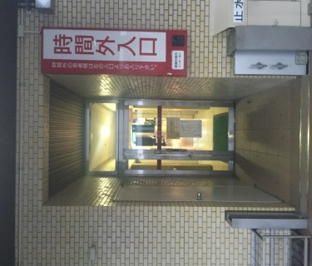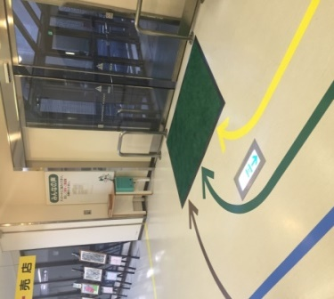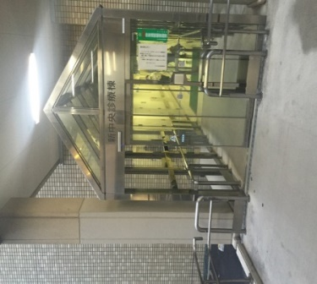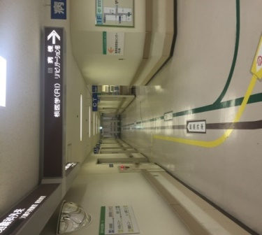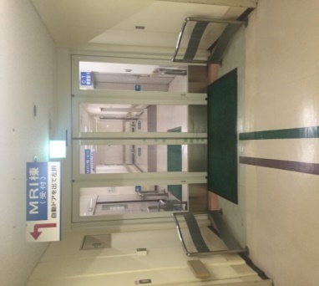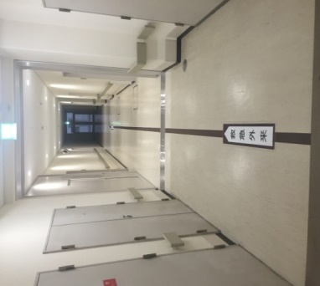

正面玄関右横の外来棟時間外入り口からはいります。

外来玄関内から茶色の矢印をたどって救急外来を目指します。

最後に右折すると救急外来ですが、会場はまっすぐです。